公开招标采购文件

（政府采购电子交易）

项目编号： ZB2024009
项目名称： 数学建模与实验中心家具
采购单位： 浙江师范大学

2024年 4 月

目 录

第一章 公开招标采购公告
第二章 项目技术及服务要求
第三章 投标人须知
第四章 评标办法及评分标准
第五章 采购合同主要条款
第六章 投标文件格式附件

第一章 公开招标采购公告
根据《中华人民共和国政府采购法》《政府采购货物和服务招标投标管理办法》等规定，经浙江省财政厅 【2024】5712 号确认书批准，现就我校 数学建模与实验中心家具 项目进行公开招标采购。本次招标采用电子交易方式，欢迎符合条件的供应商前来投标。
一、项目编号： ZB2024009
二、采购组织类型：分散采购自行组织
三、采购方式：公开招标（政府采购电子交易）
四、采购内容：
标项序号 | 标项名称 | 数量 | 单位 | 备注
1 | 实验室学生课桌椅、机柜、储物柜、书柜 | 1 | 批 | 1.本项目最高限价：17.59万  2.详细技术参数见第二章《项目技术及服务要求》
五、合格投标人的资格要求
1.符合《中华人民共和国政府采购法》第二十二条和浙财采监【2013】24号《关于规范政府采购供应商资格设定及资格审查的通知》第六条规定；
2.截至投标截止时间，投标人未被信用中国（www.creditchina.gov.cn）、中国政府采购网（www.ccgp.gov.cn）列入失信被执行人、重大税收违法案件当事人名单、政府采购严重违法失信行为记录名单，且尚处于禁止参加政府采购活动期内。
3.落实政府采购政策需满足的资格要求：本项目为面向中小企业采购的项目。须满足《政府采购促进中小企业发展管理办法》（财库〔2020〕46 号）第二、四条规定。浙财采监〔2019〕8号文件规定，监狱企业、残疾人福利性单位视为小微企业。
4.本项目不接受联合体投标。
六、招标文件的获取：
1.获取期限：自本公告发布时间至投标截止时间（以供应商完成获取招标文件申请后下载招标文件的时间为准）。
2.获取地点：浙江政府采购网（http://zfcg.czt.zj.gov.cn）
3.获取招标文件方式：“浙江政府采购网”在线获取。
本项目不提供纸制版采购文件，供应商通过“浙江政府采购网”本项目公告下方选取“潜在供应商”处“获取采购文件”；供应商只有在“浙江政府采购网”完成获取采购文件申请并下载了采购文件后才视作依法获取采购文件，否则投标将被拒绝。
供应商通过“浙江政府采购网”本公告下方“游客，浏览投标文件”下载的招标文件仅供浏览，不视作依法获取招标文件，投标将被拒绝。
- 招标文件售价：免费提供
- 投标保证金：无。
七、投标截止时间： 2024 年 5 月 9 日 9 时
八、投标文件递交地点和要求
1.“电子加密投标文件”：政府采购云平台（https://www.zcygov.cn）在线投标。
2.“电子备份投标文件”：供应商可以在投标截止时间前递交以介质（U盘）存储的 “备份投标文件”（一份），以EMS、顺丰邮寄递交至浙江省金华市迎宾大道688号浙江师范大学行政北楼109室，王老师收。
“电子备份投标文件”应当密封包装并在包装上标注采购项目编号、项目名称、投标单位名称等并加盖公章（详见附件）。没有密封包装或者逾期送达至投标地点的“备份投标文件”将予以拒收。
九、开标时间及地点（网址）：
本次招标将于2024年5月9日9时在浙江师范大学行政中心西侧连廊评标室开标，投标人在线(政府采购云平台https://www.zcygov.cn)参加开标。
十、本次招标有关信息发布媒体：
浙江省政府采购网 （http://www.zjzfcg.gov.cn）和浙江师范大学采购中心网站（http://cgzx.zjnu.edu.cn/）
十一、公告期限：自本公告发布之日起5个工作日。
十二、其它补充事项：
1.《浙江省财政厅关于进一步发挥政府采购政策功能全力推动经济稳进提质的通知》（浙财采监（2022）3号）、《浙江省财政厅关于进一步促进政府采购公平竞争打造最优营商环境的通知》（浙财采监（2021）22号）已分别于2022年1月29日和2022年2月1日开始实施，此前有关规定与上述文件内容不一致的，按上述文件要求执行。
2.供应商认为采购文件使自己的权益受到损害的，可以自获取采购文件之日（采购文件公告期限届满之前获取采购文件的，以完成获取采购文件申请后下载采购文件的时间为准）或者采购文件公告期限届满之日（公告发布后的第6个工作日）起7个工作日内，以书面形式或通过政采云平台向我中心提出质疑。质疑供应商对我中心的答复不满意或者未在规定的时间内作出答复的，可以在答复期满后十五个工作日内向学校采购管理办公室或同级政府采购监督管理部门投诉。
3.根据《浙江省财政厅关于进一步促进政府采购公平竞争打造最优营商环境的通知》（浙财采监（2021）22号）文件关于“健全行政裁决机制”要求，鼓励供应商在线提起询问，路径为：政采云-项目采购-询问质疑投诉-询问列表：鼓励供应商在线提起质疑，路径为：政采云-项目采购-询问质疑投诉-质疑列表。质疑供应商对在线质疑答复不满意的，可在线提起投诉，路径为：政采云-项目采购-询问质疑投诉-投诉列表。质疑函范本、投诉书范本请到浙江政府采购网下载专区下载。
4.未按招标公告规定依法获取招标文件的潜在投标人不得对招标文件提出质疑、投诉。
5.▲单位负责人为同一人或者存在直接控股、管理关系的不同供应商，不得参加同一合同项下的政府采购活动；为采购项目提供整体设计、规范编制或者项目管理、监理、检测等服务后不得再参加该采购项目的其他采购活动。
6.本项目执行节能产品政府强制采购和优先采购政策，执行环境标志产品政府优先采购政策。
7.电子交易说明
（1）本次采购采用电子交易方式，电子交易平台为“政府采购云平台（www.zcygov.cn）”。供应商参与本项目电子交易活动前，应注册成为政府采购云平台供应商。编制电子投标文件前还需申领CA证书并绑定帐号。供应商应充分考虑完成平台注册、申领CA证书等所需的时间。CA数字证书办理流程详见“浙江政府采购网—下载专区—电子交易客户端”相关版块。
（2）供应商编制电子投标文件应安装“电子交易客户端”软件，并按照本采购文件和电子交易平台的要求编制并加密投标文件。未按规定加密的投标文件，将被电子交易平台拒收。“电子交易客户端”请供应商自行前往“浙江政府采购网— 下载专区 — 电子交易客户端”相关版块获取。
（3）供应商应当在投标截止时间前，将“电子交易客户端”生成的“电子加密投标文件”上传电子交易平台。
（4）“电子备份投标文件”是指与“电子加密投标文件”同时生成的数据电文形式的投标文件。供应商在电子交易平台上传“电子加密投标文件”后，还可以邮寄方式在投标截止时间前提交以介质（U盘）存储的“电子备份投标文件”。“电子备份投标文件”应当密封包装并在包装上标注采购项目编号、项目名称、投标单位名称等并加盖公章。
（5）开标时，通过“政府采购云平台”递交的“电子加密投标文件”如无法按时解密，供应商提交了“电子备份投标文件”的，则由我中心按“政府采购云平台”操作规范将“电子备份投标文件”上传至“政府采购云平台”，上传成功后，以“电子备份投标文件”参与评标，“电子加密投标文件”自动失效。供应商未按规定递交“电子备份投标文件”的或非我中心操作原因引起的不能取读U盘“电子备份投标文件”的，视为投标文件撤回。未上传“电子加密投标文件”，仅提交“电子备份投标文件”的，投标无效。
（6）供应商在参加电子交易过程中,可登录政采云（https://www.zcygov.cn/）“帮助文档”版面获取《电子交易管理操作指南》，有疑问，可点击右侧咨询小采，获取采小蜜智能服务管家帮助，或拨打政采云服务热线400-881-7190获取热线服务支持。
CA问题联系电话（人工）：汇信CA400-888-4636；天谷CA400-087-8198。
十三、联系方式
1.书面质疑受理地点：浙江省金华市迎宾大道688号浙江师范大学行政北楼109室
联系人：王老师 联系电话：0579-82282703
2.采购人名称：浙江师范大学
联系人：陈老师 联系电话：0579-82298843
地址：浙江省金华市迎宾大道688号
3.浙江师范大学采购中心
联系人：吴老师 联系电话：0579-82280035
地址：浙江省金华市迎宾大道688号
4.同级政府采购监督管理部门：浙江省财政厅政府采购监管处
联系人：倪文良、吴聪瑜
监督投诉电话：0571-87057615、87058489
地址：杭州市环城西路37号

- 项目技术及服务要求

一、基本要求

1.功能要求：实验室教室使用，充分利用教室空间、改善教室教学环境、提供学生舒适学习氛围。

2.采购项目需要落实的政府采购政策 ：《政府采购促进中小企业发展管理办法 》（财库〔2020〕46号）、《关于政府采购支持监狱企业发展有关问题的通知 》（财库〔2014〕68号）、《关于促进残疾人就业政府采购政策的通知》（财库〔2017〕141号）、《关于调整优化节能产品 环境标志产品 政府采购执行机制的通知》（财库〔2019〕9号）、《关于运用政府采购政策支持脱贫攻坚的通知 》（财库〔2019〕27号）。

3.交货期要求：合同签订后30天内交货并安装调试完毕，并在10天后完成教室空气检测。

4.交货地点：金华市迎宾大道688号浙江师范大学指定位置。

二、需执行的国家相关标准、行业标准、地方标准或者其他标准、规范：

如有未特别注明需执行的国家相关标准 、行业标准、地方标准或者其他标准、规范，则统一执行最新标准、规范。

三、采购标的的数量与规格
序号 | 货物名称 | 单位 | 数量 | 备注
1 | 定制学生双人课桌  长1800±5mm，宽650±5mm，高为780±5mm | 张 | 46 | 核心产品
2 | 定制学生单人课桌  长900±5mm，宽650±5mm，高为780±5mm | 张 | 10 | 核心产品
3 | 定制学生课椅  长520±5mm，宽430±5mm，高为750±5mm，坐高450±2mm | 张 | 110 | 核心产品
4 | 定制教室书柜、储物柜  储物柜：长2400±5mm，深350±5mm，宽1000±5mm  书柜：长2400±5mm，深350±5mm，宽1000±5mm  具体按实际测量尺寸定制 | 个 | 9
5 | 机柜  长600mm±5mm，宽600mm±5mm，高1200mm±5mm | 个 | 1

四、质量、安全、技术规格、物理特性等要求

1、功能及技术参数要求
序号 | 货物名称 | 参考款式图 | 功能及技术参数要求
1 | 定制学生课桌 | 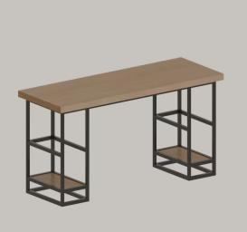 | 一、桌面板  ▲1.规格  双人桌面板规格：长：1800±5mm，宽650±5mm，厚为45±3mm；  单人桌面板规格：长：900±5mm，宽650±5mm，厚为45±3mm。  ▲2.桌面板基材：欧洲进口榉木原木。厚度45mm±3mm。  3.桌面板材工艺  ★3.1.板材工艺：密度高、耐磨性好、承重能力强、耐水性好；天然纹理、组织结构斑块少。  ★3.2.加固工艺：$∅8mm$钢筋横穿板材紧固，防止变形开裂，提高承重力。  ★3.3.油漆工艺：板材六面均进行四道油漆工艺（三底一面：底漆-自然风干-打磨-底漆-自然风干-打磨-最后面漆），使用环保优质水性漆封闭处理，要求甲醛释放量≤0.05mg/m³。  ★4.所有材料均符合国家标准要求。  5.颜色：由供应商自行搭配制作（默认为原木色），最终由中标厂家提供色板，由学校组织定色。  二、桌脚架  ▲1.置物架式桌架：优质冷轧钢焊接，规格25±1mm*25±1mm*1.5mm，使用牢固，承受能力强。  ★2.横梁：优质冷轧钢，规格25±1mm*25±1mm*1.5mm，有效保证桌脚受外力时不会弯曲变形。  ★3.表面工艺：表面涂装经除锈、磷化、耐腐蚀、防静电喷涂处理，色泽一致。
2 | 定制学生课椅 | 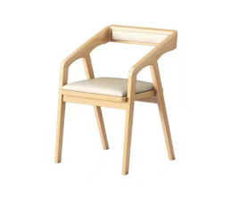 | 课椅规格：520mm±5mm*520mm±5mm*730mm±5mm；坐高：450mm±2mm。  一、椅架  ★1.规格：长宽高同课椅规格；  椅脚：底面450mm*26mm，上宽下窄，厚度保持26mm；椅背：木材厚度26mm。  ▲2.椅架板材：橡胶原木。  3.工艺  ★3.1板材工艺：稳定性高、称重能力强、密度高、表面光滑、不易变形、不易开裂、耐磨耐腐蚀性强。  ★3.2制作工艺：传统榫卯工艺结构。  ★3.3油漆工艺：板材六面均进行四道油漆工艺（三底一面：底漆自然风干-打磨-底漆-自然风干-打磨-最后面漆），使用环保优质水性漆封闭处理，要求甲醛释放量≤0.05mg/m³。  4.所有材料均符合国家标准要求。  5.颜色：由供应商自行搭配制作（默认为原木色），最终由中标厂家提供色板，由学校组织定色。  ★二、坐垫：材质要求为PU皮革海绵坐垫。
3 | 定制教室书柜、储物柜 | 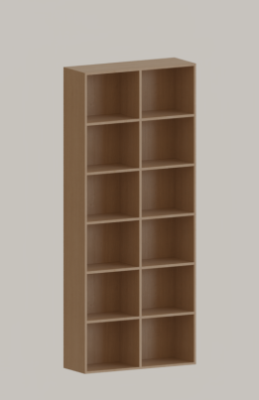 | ★1.面材：采用优质三聚氰胺装饰纸贴面。  ★2.基材：E1级18mm实木多层板。  3.封边条：PUR封边无龟裂、鼓泡现象。  ★4.五金配件：采用优质五金配，五金配件紧密拼接，牢固，间隙细小且均匀，平整无毛刺。  5.工艺要求：板材要求四周全封。  6.所有材料均符合国家标准要求。  7.颜色：由供应商自行搭配制作（默认为原木色），最终由中标厂家提供色板，由学校组织定色。  8.内部结构设计按照甲方需求，并在复量后最终商讨决定。
4 | 机柜 |  | 1.柜体材质  机壳：精粹冷轧钢板外层，中有脱脂、防锈磷化、纯水清洗层，静电塑喷内层；  立梁：加厚镀锌；  柜门：加厚5mm钢化玻璃/网门。  2.柜台功能  2.1顶部有快速散热风扇，可加快柜体内部空气流动，帮全锁；助设备散热；  2.2顶部有布线孔，方便走线；  2.3柜门具有安  2.4内有可调节式加厚盘，根据需求方便调节和精细规划，承重不低于20kg；  2.5底部有布线孔，方便走线；  2.6具有重型脚轮，支脚,可360°旋转，方便移动；  2.7可拆卸式侧门，方便设备安装和布线。  3.3.承重≧500KG
注：1.上述技术参数为本次招标的基本要求。考虑到品牌间的差异，个别专业术语的命名不一致，允许各投标单位以各自的专业术语响应。
▲2.投标人参加投标的核心产品为相同品牌产品且通过资格审查、符合性审查的，按一家投标人计算。
3.投标人须提供核心产品生产厂商的出厂技术参数配置表彩页（或中文技术参数说明书，或产品生产厂商有关技术参数的说明）。
2、尺寸参考图

2.1定制学生课桌
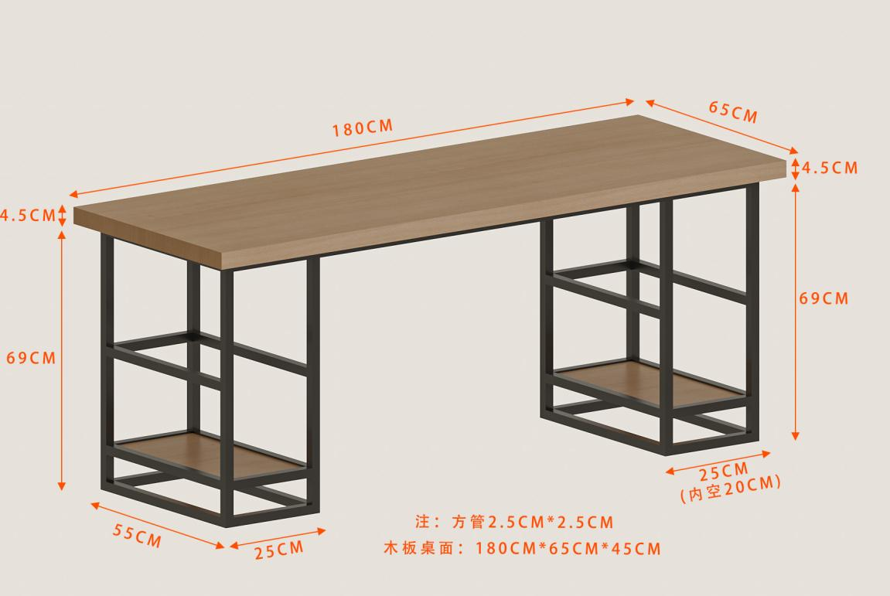
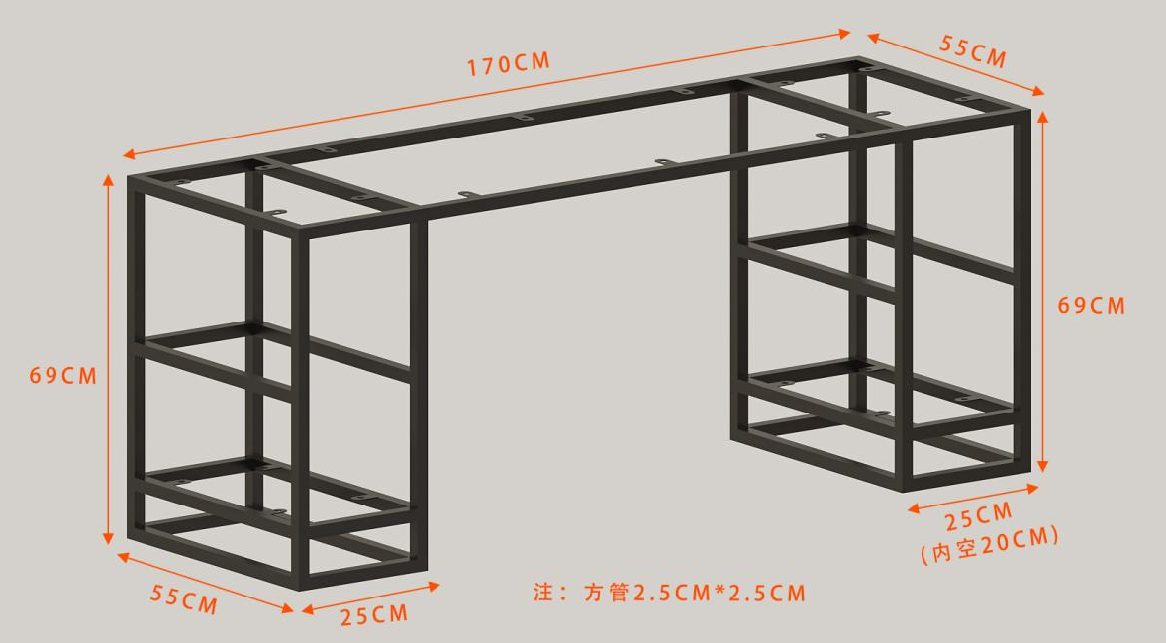
2.2定制学生课椅
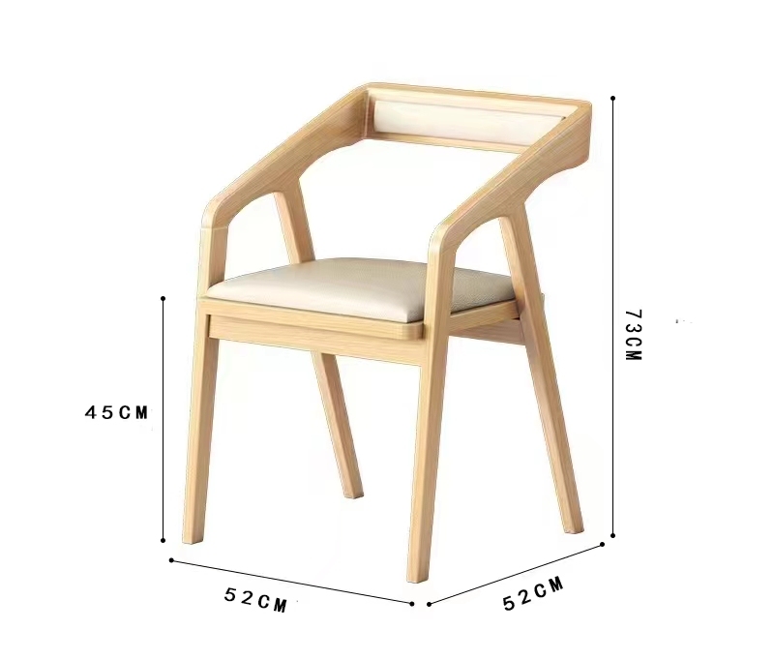

2.3定制教室书柜、储物柜（内部结构设计按照实际需求，并在复量后最终商讨决定，具体按实际测量尺寸定制）
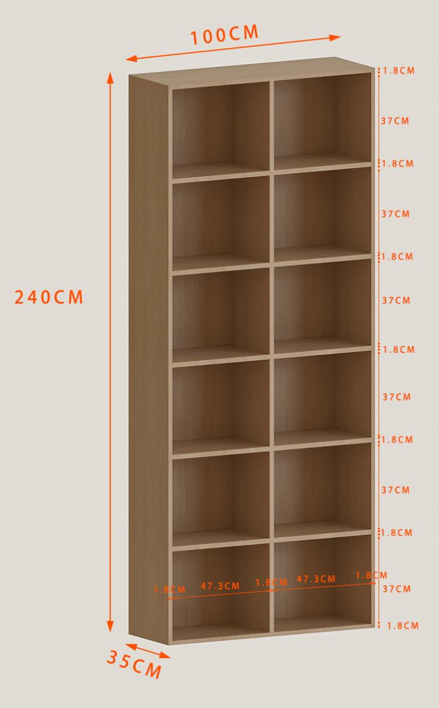

2.4机柜
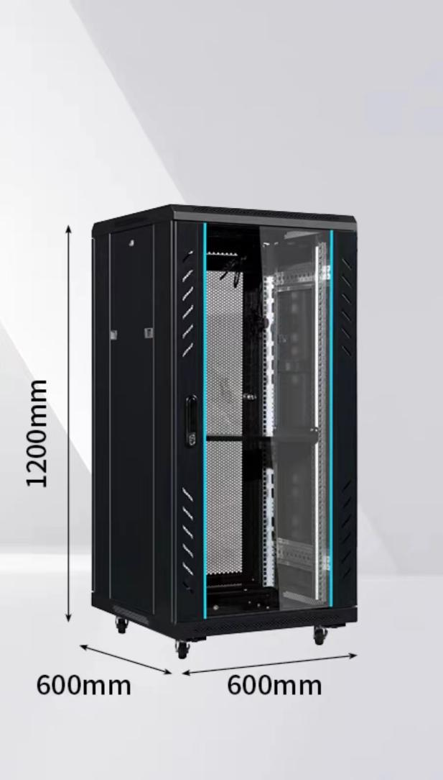

五、服务标准、期限、效率等要求

1.供应商需要提供合理的项目整体实施方案，能按照项目分解节点并可跟踪实施。

2.供应商需要提供生产实施方案，包括原材料采购、加工制作等各个环节的实施方案，在规定的时间内有计划的完成项目需求产品的生产和装配。

3.供应商需要提供品控管理方案，对产品品质有管理管控过程，有独立品管部门和专门品管人员，确保产品生产过程中的质量控制完善。

4.供应商中标后，应到现场实地仔细勘察，若存在特殊情况，影响产品安装的，经甲方同意后，根据实际情况予以妥善处理。

5.供应商需要提供安装服务实施方案 ，根据货物交付时间节点，落实送货安装时间和人员安排，确保按期交付使用。

6.售后服务要求：

（1）供应商提供的售后服务应符合GB/T 37652-2019《家具售后服务要求》。

（2）质量保证期：所有家具的质量保证期不少于5年，在此保证期内，如在正常使用过程中出现的质量问题 ，供应商须负责免费维修或调换。

（3）供应商需提供24小时售后服务，且维修人员须在接到维修电话后0.5小时内响应， 24小时内赶到现场，提供不间断的服务直到修复为止 。维修点需提供足够的备件以适应采购方维修需求。

7.项目团队要求：供应商需要提供项目技术团队及其能力说明，提供人员清单、履历、专业技术能力等资料。

六、验收标准：

1.所供产品的规格、数量符合招标文件供应商投标承诺、样品及采购合同约定的要求。

2.所供产品的材质、颜色符合招标文件供应商投标承诺、样品及采购合同约定的要求。

3.所供产品的外观完好，无严重碰撞、表皮脱落、五金件生锈等明显瑕疵。
4.所供产品结构牢固，无安全隐患。
5.甲方可在货物生产全过程中进行监督检查，由甲乙双方商定具备资质的第三方检测机构全程跟踪检测，并出具检测报告，包括初期原材料检测，中期半成品跟踪检测，后期成品检测及安装后教室空气检测。检测结果符合招标文件供应商投标承诺及采购合同约定的要求，检测费用由乙方承担。

6.所有产品均已运输至指定地点，并安装调试完毕。

7.招标文件供应商投标承诺及采购合同约定的附件 、工具、技术资料等齐全；提供产品使用说明书、合格证。

七、付款方式
中标方向采购方出具付款项的全额增值税发票。
合同生效以及具备实施条件后7个工作日内，且中标方已向采购方提交银行、保险公司等金融机构出具的预付款保函的，采购方向中标方支付合同总价的40%，货物安装调试完毕且验收合格后，在提供其他符合采购方付款流程所需材料的前提下，采购方在7个工作日内一次性支付合同总价余款。
如在签订合同时，中标方明确表示无需预付款或者主动要求降低预付款比例的，可降低预付款比例（预付款保函同步调整）。
八、投标样品要求
1.需要提供的样品名称、规格、数量：按照本章第四条的相应质量、规格、技术等要求，提供双人课桌一张，课椅一张，柜子板材小样一块。
2.所提供的样品不得含有投标单位名称及暗示出投标单位的文字、图案、符号、记号、参数、型号等商标和标识。如发现有，样品分按零分处理。
3.样品的递交方式：自行送达并安装到位；送样和现场安装时间：2024年5月8日8:00-16:00，未在此时间段内送达并安装到位的供应商视为无效投标处理。
送样联系人：王老师 联系电话：0579-82282703
项目联系人：陈老师 联系电话：0579-82298843。
投标截止前没有提交样品的供应商视为无效投标处理。
4.未中标人样品的退还处理方式：由投标人在评标结束当天取回。送样品一切费用，由投标方自行承担。
5.中标人的样品应当由招标人进行保管、封存，作为履约验收的参考。
6.样品的评审办法及评审标准，详见第四章。

第三章 投标人须知

前附表
序号 | 项目 | 内 容
1 | 项目名称 | 数学建模与实验中心家具
2 | 采购内容 | 详见第一章 采购公告
3 | 最高限价 | 详见第一章 采购公告。超过此报价将作无效标处理。
4 | 公告媒体 | 浙江政府采购网（http://zfcg.czt.zj.gov.cn/）和浙江师范大学采购中心网站（http://cgzx.zjnu.edu.cn/）
5 | 电子交易  平台 | 浙江省政府采购云平台（www.zcygov.cn）
6 | 是否允许进口产品投标 | 不允许。  □允许，详见招标文件第二章 项目技术及服务要求。  □部分允许，详见招标文件第二章 项目技术及服务要求。
7 | 节能产品 | □ 强制采购节能产品  优先采购节能产品  □ 不适用
8 | 环境标  志产品 | 优先采购环境标志产品  □ 不适用
9 | 促进中小  企业发展 | 本项目为面向中小企业采购的项目。  本项目采购标的为：货物，采购标的对应的中小企业划分标准所属行业：工业  中小企业划型标准：从业人员1000人以下或营业收入40000万元以下的为中小微型企业。其中，从业人员300人及以上，且营业收入2000万元及以上的为中型企业；从业人员20人及以上，且营业收入300万元及以上的为小型企业；从业人员20人以下或营业收入300万元以下的为微型企业。
10 | 投标报价 | 1.本项目投标以人民币报价。  2.投标文件只允许有一个报价，有选择的报价将不予接受。  3.采购人将以合同形式有偿取得货物或服务，不接受投标人给予的赠品或者与采购无关的其他货物、服务。  4.不论投标结果如何，投标人均应自行承担所有与投标有关的全部费用。
11 | 踏勘现场 | 不组织 供应商如有需要可自行前往踏勘，联系方式见招标公告。  □统一组织 踏勘时间： 踏勘集中地点：
12 | 样品 | 1.本项目是否需要样品：否；☑是，详见本章第三部分要求。  2.样品送至地点：自行送达，金华市迎宾大道688号浙江师范大学行政北楼109室。  3.联系人：王老师 电话：0579-82282703（2024年5月8日，8:00-16:00，未在此时间段内送达并安装到位的供应商视为无效投标处理。）  4.中标人样品处理：□退还；☑封存至验收；□抵扣采购数量。
13 | 演示 | 要求 不要求
14 | 招标文  件澄清 | 投标人如认为招标文件表述不清晰、存在前后矛盾等内容的，应当在投标截止日5天前以书面形式（纸质）要求招标采购单位作出书面（纸质）澄清。
15 | 投标文件  的组成 | 投标文件由资格证明文件、商务技术文件、报价文件三部分组成。
16 | 投标文件  的编制 | 1.“电子加密投标文件”（后缀格式为jmbs）：  （1）“电子加密投标文件”是指通过“政采云电子交易客户端”完成投标文件编制后生成并加密的数据电文形式的投标文件。  （2）供应商应先安装“政采云电子交易客户端”，并按照本招标文件和“政府采购云平台”的要求，通过“政采云电子交易客户端”编制并加密投标文件。  2.“电子备份投标文件”（后缀格式为bfbs）：  （1）“电子备份投标文件”是指与“电子加密投标文件”同时生成的数据电文形式的电子文件。  （2）供应商可自主选择是否编制“电子备份投标文件”。  （3）其他方式编制的备份投标文件视为无效备份投标文件。
17 | 投标文件  的签章 | 除特殊说明外系指政采云电子交易客户端（政采云投标客户端）中投标人的电子签章。
18 | 投标文件  的包装、密封和递交 | 1.“电子加密投标文件”的递交：在线上传递交。  （1）供应商应在投标截止时间前将“电子加密投标文件”成功上传递交至“政府采购云平台”，否则投标无效。  （2）“电子加密投标文件”成功上传递交后，供应商可自行打印投标文件接收回执。  2.“电子备份投标文件”的密封、包装和递交：  （1）供应商可自主选择是否递交“电子备份投标文件”。  （2）如递交，“电子备份投标文件”存入U盘（一份），应当密封包装，并在包装上标注投标项目编号、项目名称、投标单位名称等并加盖公章（详见第六章投标文件格式）。  （3）“电子备份投标文件” 应在投标截止时间前以EMS、顺丰邮寄的方式递交至“浙江省金华市迎宾大道688号浙江师范大学行政北楼109室”，王老师收。没有密封包装或者逾期送达将不予接收。  （4）电子备份投标文件快递寄出同时，法定代表人或授权代表须以邮件形式将快递单号、项目名称、公司名称、联系人及联系方式等内容发送至邮箱 cgzx@zjnu.cn，以便工作人员查收快递；快递费用由投标人承担，如投标人选择快递费到付，本中心将拒绝签收。  特别说明：双休日和法定节假日不收件，投标人自行承担邮寄风险。
19 | 开标时间 | 详见第一章 采购公告
20 | 开标程序 | - 开标后，我中心点击【开始解密】向投标供应商发出解密通知，供应间应当在接到解密通知后30分钟内自行完成“电子加密投标文件”的在线解密。  2.供应商“电子加密投标文件”按时成功解密的，“电子备份投标文件”自动失效。解密不成功时，如投标供应商已按规定递交了“备份投标文件”的，我中心按“政府采购云平台”操作规范，通过【异常处理】端口上传备份投标文件，以“电子备份投标文件”参与评标；如投标供应商未按规定递交或非我中心操作原因引起的不能取读U盘“电子备份投标文件”的，视为投标文件撤回。  3.我中心点击【开启标书信息】，开启标书成功后进入开标流程。  4.政采云采购云平台有新的操作流程的，按其规定。
21 | 评标办法 | 综合评分法
22 | 投标文件  有效期 | 自投标截止时间起不少于90天。
23 | 签订合同 | 中标通知书发出之日起30日内。
24 | 解释权 | 本招标文件的解释权属于浙江师范大学采购中心
25 | 其他 | 无
一 总 则
投标人应仔细阅读招标文件的所有内容，按照招标文件的要求提交投标文件，并对所提供的全部资料的真实性承担法律责任。

（一） 适用范围
本招标文件适用于本项目的招标、评标、定标、验收、合同履约、付款等行为（法律、法规另有规定的，从其规定）。

（二）定义
1.招标采购单位系指组织本次招标的机构和采购单位。
2.“投标人”系指向招标采购单位提交投标文件的单位或个人。
3.“产品”系指供方按招标文件规定，须向采购单位提供的一切设备、保险、税金、备品备件、工具、手册及其它有关技术资料和材料。
4.“服务”系指招标文件规定投标人须承担的安装、调试、技术协助、校准、培训、技术指导、售后保证以及其他类似的义务。
5.“项目”系指投标人按招标文件规定向采购单位提供的产品和服务。
6.“书面形式”包括合同、信函、数据电文(包括电报、电传、传真、电子数据交换和电子邮件)等。
7.“▲”系指实质性要求条款，投标人必须响应，否则将做无效标处理。

（三）招标方式
本次招标采用公开招标方式（政府采购电子交易）进行。

（四）投标费用
不论投标结果如何，投标人均应自行承担所有与投标有关的全部费用。
（五）联合体投标
本项目不接受联合体投标。
（六）转包与分包
1.本项目不允许转包。
2.投标人根据招标文件的规定和采购项目的实际情况，拟在中标后将中标项目的非主体、非关键性工作分包的，应当在投标文件中载明分包承担主体，分包承担主体应当具备相应资质条件且不得再次分包。
（七）特别说明：
1.本次招标采用电子交易方式。
▲2.提供相同品牌产品且通过资格审查、符合性审查的不同投标人参加同一合同项下投标的，按一家投标人计算，评审后得分最高的同品牌投标人获得中标人推荐资格；评审得分相同的，由采购人或者采购人委托评标委员会按照本招标文件规定的方式（第三章第六节“定标”）确定一个投标人获得中标人推荐资格，招标文件未规定的采取随机抽取方式确定，其他同品牌投标人不作为中标候选人。
非单一产品采购项目，多家投标人提供的核心产品品牌相同的，按前款规定处理。
▲3.投标人投标所使用的资格、信誉、荣誉、业绩与企业认证必须为本法人所拥有。投标人投标所使用的采购项目实施人员必须为本法人员工。
▲4.投标人应仔细阅读招标文件的所有内容，按照招标文件的要求提交投标文件，并对所提供的全部资料的真实性承担相应责任。
▲5.投标人在投标活动中提供任何虚假材料，其投标无效，并报监管部门查处；中标后发现的，中标人须依照《中华人民共和国消费者权益保护法》第55条之规定三倍赔偿采购单位，且民事赔偿并不免除违法投标人的行政与刑事责任。
6.采购过程中出现以下情形，导致电子交易平台无法正常运行，或者无法保证电子交易的公平、公正和安全时，我中心可中止电子交易活动：
（1）电子交易平台发生故障而无法登录访问的；
（2）电子交易平台应用或数据库出现错误，不能进行正常操作的；
（3）电子交易平台发现严重安全漏洞，有潜在泄密危险的；
（4）病毒发作导致不能进行正常操作的；
（5）其他无法保证电子交易的公平、公正和安全的情况。
出现上述规定情形，不影响采购公平、公正性的，我中心可以待上述情形消除后继续组织电子交易活动，也可以决定某些环节以纸质形式进行。
（九）质疑和投诉
1.投标人认为采购文件使自己的权益受到损害的，可以自获取采购文件之日（采购文件公告期限届满之前获取采购文件的，以完成获取采购文件申请后下载采购文件的时间为准）或者采购文件公告期限届满之日（公告发布后的第6个工作日）起7个工作日内，以书面形式或通过政采云平台向我中心提出质疑。
投标人认为采购过程、中标结果使自己的权益受到损害的，可以在知道或者应知其权益受到损害之日起7个工作日内，以书面形式或通过政采云平台向我中心提出质疑。供应商提出质疑应当提交质疑函和必要的证明材料，如证明材料来源的合法性存在明显疑问的，质疑人又无法证明其取得方式合法的，视为以非法手段取得证明材料。
供应商为自然人的，应当由本人签字；供应商为法人或者其他组织的，应当由法定代表人、主要负责人，或者其授权代表签字或者盖章，并加盖公章。质疑应明确阐述招标过程或中标结果中使自己合法权益受到损害的实质性内容，提供相关事实、依据和证据及其来源或线索，便于有关单位调查、答复和处理,质疑函不符合《政府采购质疑和投诉办法》相关规定的，应在规定期限内补齐的，招标方自收到补齐材料之日起受理；逾期未补齐的，按自动撤回质疑处理。
2.提出质疑的投标人须在法定质疑期内一次性提出针对同一采购程序环节的质疑。多次提出针对同一采购程序环节质疑的，或者超过规定期限提出质疑的，我中心有权不予受理和答复。
3.投标人不得进行虚假、恶意质疑，不得以质疑为手段获取不当利益或实现其他非法目的。任何单位和个人不得指使、教唆供应商进行虚假、恶意质疑。属于虚假、恶意投诉，由财政部门列入不良行为记录名单。
4.质疑供应商对我中心答复不满意的，可在答复期满后十五个工作日内向学校采购管理办公室或同级政府采购监管部门投诉。投诉书范本请到浙江政府采购网下载专区下载。
5.根据《浙江省财政厅关于进一步促进政府采购公平竞争打造最优营商环境的通知》（浙财采监（2021）22号）文件关于“健全行政裁决机制”要求，鼓励供应商在线提起询问，路径为：政采云-项目采购-询问质疑投诉-询问列表:鼓励供应商在线提起质疑，路径为：政采云-项目采购-询问质疑投诉-质疑列表。质疑供应商对在线质疑答复不满意的，可在线提起投诉，路径为：政采云-项目采购-询问质疑投诉-投诉列表。质疑函范本、投诉书范本请到浙江政府采购网下载专区下载。
（十）采购项目需要落实的政府采购政策
1.支持绿色发展
采购人拟采购的产品属于品目清单范围的，采购人及其委托的采购代理机构应当依据国家确定的认证机构出具的、处于有效期之内的节能产品、环境标志产品认证证书，对获得证书的产品实施政府优先采购或强制采购。投标人须按招标文件要求提供相关产品认证证书。
▲采购人拟采购的产品属于政府强制采购的节能产品品目清单范围的，投标人未按招标文件要求提供国家确定的认证机构出具的、有效的节能产品认证证书的，投标无效。
修缮、装修类项目采购建材的，采购人应将绿色建筑和绿色建材性能、指标等作为实质性条件纳入招标文件和合同。
为助力打好污染防治攻坚战，推广使用绿色包装，政府采购货物、工程和服务项目中涉及商品包装和快递包装的，供应商提供产品及相关快递服务的具体包装要求要参考《商品包装政府采购需求标准（试行）》、《快递包装政府采购需求标准（试行）》。
2.支持中小企业发展
执行《政府采购促进中小企业发展管理办法》（财库〔2020〕46号）、《关于促进残疾人就业政府采购政策的通知》（财库〔2017〕141号）、《关于政府采购支持监狱企业发展有关问题的通知》（财库[2014]68号）等相关文件的规定。
二 招标文件
（一）招标文件的组成
1.招标公告
2.招标需求
3.投标人须知
4.评标办法及标准
5.合同主要条款
6.投标文件格式
7.本项目招标文件的澄清、答复、修改、补充的所有内容
（二）投标人的风险
1.投标截止时间前，投标供应商仅递交了“电子备份投标文件”而未将“电子加密投标文件”成功上传至“政府采购云平台”的，投标无效；通过“政府采购云平台”上传递交的“电子加密投标文件”无法按时解密的，如投标供应商未按规定递交“电子备份投标文件”的或非我中心操作原因引起的不能取读U盘“电子备份投标文件”的，视为投标文件撤回。
2.投标人没有按照招标文件要求提供全部资料，或者投标人没有对招标文件作出实质性响应是投标人的风险，并可能导致其投标被拒绝。
（三）招标文件的澄清与修改
1.投标人应认真阅读本招标文件，发现其中有误或有不合理要求的，投标人应当于公告发布之日起至公告期限满第7个工作日内以书面形式或通过政采云平台向招标方提出。招标方将在规定的时间内，在财政部门指定的政府采购信息发布媒体上发布更正公告，投标人请自行关注后续本项目在政采云平台上的相关信息，否则后果自负。逾期提出招标方将不予受理。
2.招标方主动进行的澄清、修改：招标方无论出于何种原因，均可主动对招标文件中的相关事项，用补充文件等方式进行澄清和修改。
3.招标文件澄清、答复、修改、补充的内容为招标文件的组成部分，对所有投标人有约束力。当招标文件与招标文件的答复、澄清、修改、补充通知就同一内容的表述不一致时，以本中心在浙江省财政厅指定的媒体上发布的采购文件为准，非本中心发布的澄清、答复、修改或补充招标文件无效。

三 投标文件的编制

（一）投标文件的组成
投标文件（电子加密投标文件）由资格证明文件、商务技术文件、报价文件三部分组成。投标人应将投标文件各部分分别上传至政府采购云平台指定位置。

1.资格证明文件：
资格审查材料（详见第六章投标响应格式中的“资格审查材料 ”）

2.商务技术文件：
（1）法定代表人身份证明、法定代表人授权委托书和投标声明书(格式见第六章)；
（2）节能产品的相关证明材料：
投标产品列入财政部、发展改革委发布的节能产品品目清单的，提供国家市场监督管理总局公布的《参与实施政府采购节能产品认证机构名录》内的认证机构出具的、处于有效期之内的节能标志产品认证证书；
（3）环境标志产品的相关证明材料：
投标产品列入财政部、生态环境部发布的环境标志产品品目清单的，提供国家市场监督管理总局公布的《参与实施政府采购环境标志产品认证机构名录》内的认证机构出具的、处于有效期之内的环境标志产品认证证书；
（4）投标人情况介绍；
（5）商务响应表（格式见第六章）
（6）产品配置方案一览表（均不含报价, 格式见第六章）
（7）技术参数对照表（格式见第六章）
（8）类似案例的业绩证明（投标人同类项目实施情况一览表、合同电子扫描件等）
（9）针对本项目的具体措施、方案。包括：功能说明、性能指标及产品选型说明（质量、性能、价格、外观、体积等方面进行比较和选择的理由及过程，安装、调试、验收方法或方案）
（10）核心产品技术参数彩页（中文说明书）、官方介绍网址
（11）投标人认为可以证明其能力的材料（如自主品牌投标人的信誉、荣誉证书或文件、投标人质量管理和质量保证体系等方面的认证证书等）
（12）售后服务主要技术人员情况表（格式见第六章）
（13）主要从业人员及其技术资格一览表（格式见第六章）
（14）售后服务情况表（含技术服务、技术培训、售后服务的内容和措施）（格式见附件）
（15）优惠条件：投标人承诺给予招标人的各种优惠条件，包括售后服务、备品备件、专用耗材等方面的优惠
（16）投标人认为需要提供的其他文件和资料（包括评标细则涉及的相关资料）
（17）自评文件
3.投标报价文件：
（1）开标一览表（格式见第六章）；
（2）投标报价明细表（格式见第六章）；
（3）针对报价需要说明的其他材料。
注：商务技术文件中不得出现项目报价信息，否则将作无效标处理。

（二）投标文件的语言及计量
1.投标文件以及投标人与招标采购单位就有关投标事宜的所有来往函电，除签名、盖章、专用名称等特殊情形外，均应以中文汉语书写。
2.投标计量单位，招标文件已有明确规定的，使用招标文件规定的计量单位；招标文件没有规定的，应采用中华人民共和国法定计量单位（货币单位：人民币元），否则将作无效标处理。

（三）投标报价
1.投标报价应按电子交易平台有关格式及招标文件中相关附表格式填写。
▲2.投标报价是履行合同的最终价格，应包括货款、标准附件、备品备件、专用工具、包装、运输、装卸、保险、税金、货到就位以及安装、调试、培训、保修等一切税金和费用。
▲3.投标文件只允许有一个报价，有选择的报价将不予接受。
▲4.投标报价形式：国内产品用人民币填报，国外产品以高校免税人民币价格填报（报价含进口代理费用，并在投标价格明细表中特别注明代理费用）。
▲5.采购人将以合同形式有偿取得货物或服务，不接受投标人给予的赠品或者与采购无关的其他货物、服务。
投标人拟投产品是进口产品的，其进口代理公司由招标采购单位指定，进口代理定点单位联系方式及代理费用见附件。
6.最低报价不能作为中标的保证。
（四）投标文件的有效期
▲1.自投标截止日起 90 日历天投标书应保持有效。有效期不足的投标文件将作无效标处理。
2.在特殊情况下，招标采购单位可与投标人协商延长投标书的有效期，这种要求和答复均以书面形式进行。
3.投标人可拒绝接受延期要求；延长的有效期间，投标人不能修改投标文件。

4.中标人的投标文件自开标之日起至合同履行完毕止均应保持有效。

（五）投标文件的编制
1.“电子加密投标文件”：
（1）“电子加密投标文件”是指通过“政采云电子交易客户端”完成投标文件编制后生成并加密的数据电文形式的投标文件。
（2）供应商应先安装“政采云电子交易客户端”，并按照本招标文件和“政
府采购云平台”的要求，通过“政采云电子交易客户端”编制并加密投标文件。
2.“电子备份投标文件”：
（1）“电子备份投标文件”是指与“电子加密投标文件”同时生成的数据电文形式的电子文件。
（2）供应商可自主选择是否编制“电子备份投标文件”。
（3）其他方式编制的备份投标文件视为无效备份投标文件。
（六）投标文件的签章
除特殊说明外系指政采云电子交易客户端（政采云投标客户端）中投标人的电子签章。
（七）投标文件的包装、密封和递交
1.“电子加密投标文件”的递交：投标人应按照招标文件和政府采购云平台的要求，根据投标文件的组成规定的内容及顺序通过政府采购云电子交易客户端编制和在线上传递交加密投标文件。
投标文件内容不完整、编排混乱导致投标文件被误读、漏读或者查找不到相关内容的，是投标人的责任。
（1）供应商应在投标截止时间前将“电子加密投标文件”成功上传递交至“政府采购云平台”，否则投标无效。
（2）“电子加密投标文件”成功上传递交后，供应商可自行打印投标文件接收回执。
2.“电子备份投标文件”的密封、包装和递交：
（1）供应商可自主选择是否递交“电子备份投标文件”。
（2）如递交，“电子备份投标文件”存入U盘（一份），应当密封包装，并在包装上标注投标项目编号、项目名称、投标单位名称等并加盖公章（详见第六章投标文件格式）。
（3）“电子备份投标文件” 应在投标截止时间前以以EMS、顺丰邮寄方式递交：浙江省金华市迎宾大道688号浙江师范大学行政北楼109室，王老师收。没有密封包装或者逾期送达将不予接收。
特别说明：双休日和法定节假日不收件，投标人自行承担邮寄风险。
- 电子备份投标文件快递寄出同时，法定代表人或授权代表须以邮件形式将快递单号、项目名称、公司名称、联系人及联系方式等内容发送至邮箱 cgzx@zjnu.cn，以便工作人员查收快递；快递费用由投标人承担，如投标人选择快递费到付，本中心将拒绝签收。
（5）通过政府采购云平台成功上传的电子加密投标文件已按时解密的，备份投标文件自动失效。
（八）投标文件的修改和撤回
1.供应商应当在投标截止时间前补充、修改或者撤回投标文件。
2.补充或者修改投标文件的，应当先行撤回原投标文件，补充、修改后重新上传、递交。
3.投标截止时间前未完成上传、递交的，视为撤回投标文件，补充、修改后重新上传、递交。
4.投标文件不得涂改，若有修改错漏处，须由投标人加盖公章，或者由法定代表人或其授权的代表签名。投标文件因字迹潦草或表达不清所引起的后果由投标人负责。
5.投标截止时间前未完成上传、递交的，视为撤回投标文件。投标截止时间后上传、递交的投标文件，政府采购云平台及本中心将予以拒收。
6.投标人因未在线参加开标而导致电子加密投标文件无法按时解密等一切后果由投标人自行承担。

（九）投标无效的情形
实质上没有响应招标文件要求的投标将被视为无效投标。投标人不得通过修正或撤消不合要求的偏离或保留从而使其投标成为实质上响应的投标，但经评标委员会认定属于投标人疏忽、笔误所造成的差错，应当允许其在评标结束之前进行修改或者补正。修改或者补正投标文件必须在政采云平台上进行，限期内不补正或经补正后仍不符合招标文件要求的，应认定其投标无效。
1.在资格审查时，如发现下列情形之一的，投标人将被视为资格审查不通过：
（1）资格证明文件不全的，或者不符合招标文件要求的；
（2）投标人不具备招标文件标明的资格要求的；
（3）未提供或不按要求提供法定代表人授权委托书、投标声明书或者填写项目不齐全的；
（4）投标代表人与法定代表人授权委托人身份不符的；
（5）资格文件未按要求签署、盖章的。
2.在符合性审查、商务和技术评审时，如发现下列情形之一的，投标文件将被视为无效：
（1）商务和技术文件未按要求签署、盖章的；
（2）投标文件格式不规范、项目不齐全经评标委员会认定需废标的，或者提供虚假内容的；
（3）投标文件的实质性内容未使用中文表述、意思表述不明确、前后矛盾或者使用计量单位不符合招标文件要求的（经评标委员会认定允许其当场更正的除外）
（4）投标有效期、质保期、付款方式等商务条款不能满足招标文件要求的；
（5）未实质性响应招标文件要求或者投标文件有招标采购单位不能接受的附加条件的；
（6）投标截止时间前，投标人仅递交备份投标文件而未将电子加密投标文件成功上传、递交至政府采购云平台的。
（7）未提供或未如实提供投标货物的技术参数，或者投标文件标明的响应或偏离与事实不符或虚假投标的；
（8）明显不符合招标文件标明的质量标准，或者招标文件中标“▲”的功能、技术指标被评标委员会认定有实质性偏离(负偏离)的，或者经评标委员会一致认定属于实质性偏离并影响使用效果的；
（9）招标文件中未标“▲”的功能、技术指标被评标委员会认定有10个及以上负偏离的；
（10）投标技术方案不明确，存在一个或一个以上备选（替代）投标方案的；
（11）法律法规规章等规定的其他情形。
3.在报价评审时，如发现下列情形之一的，投标文件将被视为无效：
（1）报价文件未按要求签署、盖章的；
（2）未按照招标文件标明的币种报价的；
（3）报价超出采购预算金额或最高限价的；
（2）投标报价具有选择性，或者开标价格与投标文件承诺的优惠（折扣）价格不一致的；
（3）评标委员会认为投标人的报价明显低于其他通过符合性审查投标人的报价，有可能影响产品质量或者不能诚信履约的，且不能证明其报价合理性的。
4.对关键条文的偏离、保留或反对（例如关于“▲”条款、特别说明等），将被认为是实质上的偏离，投标无效。
5.有下列情形之一的，视为投标人串通投标，其投标无效：
（1）不同投标人的投标文件由同一单位或者个人编制；
（2）不同投标人委托同一单位或者个人办理投标事宜；
（3）不同投标人的投标文件载明的项目管理成员或者联系人员为同一人；
（4）不同投标人的投标文件异常一致或者投标报价呈规律性差异；
（5）不同投标人的投标文件相互混装。

四 开 标

（一）开标形式
1.我中心将按照招标文件规定的时间通过“政府采购云平台”组织在线开标，所有供应商均应当准时在线参加。投标人不足3家时，不得开标。
（二）开标准备
1.开标的准备工作由本中心负责落实。
2.本中心将按照招标文件规定的时间通过“政府采购云平台”组织开标，所有供应商均应当准时在线参加。供应商自行承担因不参加在线开标而产生的不利后果。
（三）开标流程
1.开标第一阶段
（1）向各投标供应商发出电子加密投标文件【开始解密】通知，各投标供应商代表应当在接到解密通知后30分钟内自行完成“电子加密投标文件”的在线解密。投标供应商在规定的时间内无法完成“电子加密投标文件”解密的，如投标供应商按规定递交 “电子备份投标文件”的，则由我中心按“政府采购云平台”操作规范将“电子备份投标文件”上传至“政府采购云平台”。上传成功后，以“电子备份投标文件”参与评标，“电子加密投标文件”自动失效。如投标供应商未按规定递交或非我中心操作原因引起的不能取读U盘“电子备份投标文件”的，视为投标文件撤回。
（2）开启资格证明文件、商务技术文件。
（3）进行资格审查，对通过资格审查的投标供应商进行符合性审查、商务技术评审；
（4）通过资格审查的投标人不足3家的，不再评标。
2.开标第二阶段
（1）资格审查、符合性审查、商务技术评审结束后，进入开标第二阶段。
（2）通过电子交易平台公布无效供应商名单及导致无效的原因；公布有效供应商的名单及其商务技术得分。
（3）开启有效供应商的《报价文件》，系统形成开标记录。
（4）价格评审。价格评审结束后，通过电子交易平台公布中标候选供应商名单。
五 评 标
（一）组建评标委员会
招标采购单位将根据本次采购的特点，按照《中华人民共和国政府采购法》规定成立评标委员会。评标委员会负责对投标文件进行审查、澄清、评估和比较。
（二）评标方式
本项目采用不公开方式评标，评标的依据为招标文件和投标文件，不采纳招标文件、投标文件以外的任何证据。
（三）评标程序
1.资格检查。依据法律法规和招标文件的规定，对投标文件中的资格证明等进行审查，以确定投标供应商是否具备投标资格。资格审查按通过和不通过两种方式进行评定，投标人的资格等方面的要求作为资格审查通过的强制性资格条件，经核实有一项不符合要求，则投标人的资格为不通过，不通过的投标人对其投标文件不进行后续评审。
2.符合性检查。依据招标文件的规定，从投标文件的有效性、完整性和对投标文件的响应程度进行审查，以确定是否对投标文件的实质性要求作出完全响应。
3.澄清有关问题。对投标文件中含义不明确、同类问题表述不一致或者有明显文字和计算错误的内容，评标委员会通过电子交易平台交换数据电文形式要求投标人作必要的澄清、说明或者纠正。投标人的澄清、说明或者补正应在政采云上的规定的时间内提交澄清说明或补正，由其授权代表签字或盖章确认，并不得超出投标文件的范围或者改变投标文件的实质性内容。
4.比较与评价。按投标文件中规定的评标方法和标准，对资格性检查和符合性检查合格的投标文件进行商务和技术评估，综合比较与评价。
5.评标委员会完成评标后,按评标原则推荐中标候选人同时起草评标报告。
6.评标委员会判断“投标文件”的响应性，仅基于“投标文件”本身而不靠外部证据。评标委员会有权拒绝被确定为非实质性响应的投标文件。投标人不能通过修正或撤销不符之处，而使其投标成为实质性响应的投标。
（四）澄清问题的形式
对投标文件中含义不明确、同类问题表述不一致或者有明显文字和计算错误的内容，评标委员会可要求投标人作出必要的澄清、说明或者补正。评标委员会的澄清内容及投标人的澄清、说明或者补正均通过电子交易平台交换数据电文。
评标委员会发出澄清内容后，供应商应当在政采云上的规定的时间内提交澄清说明或补正，否则视为供应商放弃答复，并自行承担因此而产生的不利后果。澄清、说明或者补正不得超出投标文件的范围或者改变投标文件的实质性内容。
（五）错误修正
投标文件报价出现前后不一致的，除招标文件另有规定外，按照下列规定修正：
1.开标一览表总价与投标报价明细表汇总数不一致的，以开标一览表为准；
2.投标文件的大写金额和小写金额不一致的，以大写金额为准；
3.总价金额与按单价汇总金额不一致的，以单价金额计算结果为准。
4.对不同文字文本投标文件的解释发生异议的，以中文文本为准。
同时出现两种以上不一致的，按照前款规定的顺序修正。评标委员会应当通过电子交易平台要求投标人对修正后的报价予以确认并对投标人产生约束力。投标人未在规定时间内确认的，其投标无效。
（六）投标供应商瑕疵滞后的处理
无论基于何种原因，各项本应作扣分或无效标处理的情形即便未被及时发现而使该投标供应商进入后续评标程序，包括定标后已经签订合同等情形，一旦在任何时间被发现存在上述情形，则我中心均有权随时视情形决定是否取消该投标供应商的此前评议结果，并有权决定采取相应的补救或纠正措施。一旦该投标供应商被取消该投标供应商的此前评议结果，其现有的位置将被其他投标供应商依序替代或者此项目做废标处理。
（七）评标原则和评标办法
1.评标原则。评标委员会必须公平、公正、客观，不带任何倾向性和启发性；不得向外界透露任何与评标有关的内容；任何单位和个人不得干扰、影响评标的正常进行；评标委员会及有关工作人员不得私下与投标人接触。
2.评标办法。本项目评标办法是 综合评分法 ，具体评标内容及评分标准等详见《第四章：评标办法及评分标准》。

六 定 标
（一）本项目由采购单位事先授权评标委员会确定中标人。
（二）评标委员会根据采购需要，按综合得分由高到低顺序排列，推荐中标供应商（如得分相同的，按投标报价由低到高顺序排列）。
（三）我中心在评标结束后3日内在发布招标公告的网站上公示中标候选人。
（四）在公示结束后，如无投标人质疑或有投标人质疑在质疑处理完毕后我中心将在政采云平台或书面形式发出中标通知书。中标通知书对采购单位和中标供应商具有同等法律效力。
（五）中标通知书发出后，采购单位改变中标结果，或者中标供应商放弃中标，应当承担相应的法律责任。

七 合同授予
（一）签订合同
1.中标人应在中标通知书发出之日起30日内，按照招标文件和中标人投标文件的规定，与采购人签订书面合同。
2.中标人拖延、拒签合同的，将被取消中标资格并按照政府采购法律法规进行处罚。
3.招标文件、中标人的投标文件、招标文件的澄清、修改及评标过程中有关澄清、承诺文件均作为合同的组成部分。
4.中标供应商因不可抗力或者自身原因不能履行政府采购合同的，由采购单位决定是否与排列在中标供应商之后第一位的中标候选供应商签订政府采购合同。
▲（二）特别说明
在确定中标供应商后，如招标采购单位要求中标供应商必须提供相关产品的厂家授权书的，中标供应商应在合同签订之前提供，如未能提供的，招标采购单位有权取消其中标资格，由此造成的所有后果由中标供应商自行承担。

第四章 评标办法及评分标准
为公正、公平、科学地选择中标人，根据《中华人民共和国政府采购法》等有关法律法规的规定，并结合本项目的实际，制定本办法。
一、评标办法
本次评标采用综合评分法。合格投标人的评标综合得分为商务技术分、价格分两项汇总得分（投标人评标综合得分=商务技术分+价格分）。评标委员会根据评分标准，对各投标单位的商务技术文件、投标报价文件进行审核和评审后，由各专家独立酌情打分，每人一份评分表，并签名。投标人商务技术文件评审的最终得分为评标专家组成员的有效评分的算术平均值。评分过程中所有得分均采用四舍五入法，并保留小数2位。
评标方式：先评商务技术文件，后评价格文件。
二、评分内容及标准
（一）评标分值组成
本次评标总评定分值为100分，其中商务技术分值为70分，价格文件分值为30分。
（二）价格分值评定：价格分采用低价优先法计算，即满足招标文件要求且评审价格最低的为评审基准价，其价格分为满分。其他各投标人的价格分统一按照下列公式计算：
价格分=（评审基准价/投标报价）×30%×100
（三）商务技术分值评定
商务技术分=评标委员会所有成员评分合计数 /评标委员会成员人数。
- 商务技术文件评分标准（70分）
序号 | 评标项目 |  | 分值 | 评分基本规则 | 备注
1 | 政策分 |  | 2 | 提供市场监管总局关于发布参与实施政府采购节能产品、环境标志产品认证机构名录的公告（2019第16号）通过《参与实施政府采购节能产品认证机构名录》认证机构认证的环境标志产品认证证书或者证书的查询网址及截图的，得1分，节能产品认证证书或者证书的查询网址及截图的，得1分。（如属于非单一产品采购项目的，以招标文件中确定的核心产品为准）本项最高得2分。
2 | 投标人综合能力 | 成功案例及业绩 | 3 | 投标人提供2021年1月1日至今同类项目成功案例合同电子扫描件，经评标委员会认定为有效业绩合同的，每份按1分计算，最高得3分。  注：1.投标人提供的合同属于无效业绩、或未按要求提供合同电子扫描件、或提供的合同电子扫描件字迹模糊无法辨识的、金额不明确的，该笔业绩均不予计分。2.是否属于同类业绩合同和有效业绩以评标委员会集体判定为准。3.凭完整合同电子扫描件计分。
 |  | 主要设备情况 | 2 | 提供投标人本项目拟投入的生产设备（数量、品牌、产地、规格、用途说明）清单和设备购置发票，酌情给分，最高2分。
3 | 确保供货的措施与方案 |  | 4 | 供货期响应招标文件规定，且措施有效、方案严密的得4分；措施及方案存在欠缺、影响或者可能影响供货期的，酌情扣分。
4 | 售后服务  方案 |  | 5 | 售后服务总体方案（包括发运交货、人员安排、技术力量、资源安排和保障措施、响应时间等）科学有效的，得5分；方案措施欠佳的，酌情扣分；方案措施存在明显缺陷的，或者无方案无措施的不得分。
5 | 质保期 |  | 2 | 核心产品质保期超过招标文件规定的，每增加一年加 1分，最多加2分。延长时间不足一年的不计入得分。  ▲提供至少 5 年的质保期。
6 | 服务优惠 |  | 2 | 是否对本次采购、后续服务等方面提供优惠承诺，酌情给分。不提供不得分。
7 | 投标货物的技术指标 |  | 30 | 完全满足招标文件要求的所有功能、技术指标，该项得30分。对标“★”的功能、技术指标有负偏离或缺漏项，每项扣3分；对无特殊标记的功能、技术指标有负偏离或缺漏项，每项扣1分。  若不标“▲”的功能、技术指标有负偏离或缺漏项达10个及以上的，按无效投标处理。 | 是否属于负偏离，由评标委员会统一确定。
8 | 投标货物性能的优越性 |  | 5 | 对标有“▲”或“★”的功能、技术指标有正偏离的，每项加1分；对无特殊标志的功能、技术指标有正偏离的，每项加0.5分。本项最高得5分。 | 是否属于正偏离，由评标委员会统一确定。
9 | 货物样品 |  | 15 | 根据投标人提供样品或样品板材情况进行打分。  （1）观感：外观造型、尺寸、结构、人体工学设计、扎实牢固度、油漆色泽酌情打分，本项最高6分；  （2）性能：牢固度、承重强度、舒适性、安全性、材料质量、环保情况酌情打分，本项最高6分；  （3）配件：根据配件质量、安装连接紧密度、组合部件的吻合、严密、牢固程度酌情打分，本项最高3分。 | 根据方案与措施的科学性。
合计 |  |  | 70
- 合同主要条款

浙江师范大学 项目采购合同

需方(甲方)： 浙江师范大学 签订时间： 年 月 日
供方(乙方)： 签订地点： 浙江师范大学
根据《中华人民共和国政府采购法》《中华人民共和国民法典》等有关法律法规的规定，甲乙双方按照 年 月 日浙江师范大学公开招标 号 项目采购结果，经充分协商,同意就下列条款签订本合同。
第一条 合同标的
1．合同标的
货物名称 | 规格型号、生产厂家 | 技术参数 | 计量  单位 | 数量 | 单价(元) | 总价(元)
合同总价 | 人民币金额（大写）： ¥：
2．以上价款以人民币（进口产品以免税的人民币）进行结算。该价款为固定价，已包含货款、系统集成、运输、装卸、安装、调试、培训、利润、税收、各种代理费等一切费用。
第二条 交货时间、地点及安装规定
乙方应当在____________前将货物交付到甲方指定位置并负责免费安装。
第三条 履约保证金（若有）
1.乙方须于合同签订后5个工作日内向甲方支付合同总价 1% 的履约保证金，共计人民币¥ 元 。乙方须在合同签订后5个工作日内向甲方支付合同总金额1%的履约保证金。履约保证金在货物安装调试完毕验收合格后，如无质量、服务投诉和索赔等违约情形的，该款项于项目验收结束后7个工作日内无息退还。
2.提交方式：
1.转账：收款单位（户名）:浙江师范大学
开户银行：金华银行浙师大支行
银行账号：130182640000422
2.银行、保险公司等金融机构、担保机构出具的保函等非现金形式。
第四条 货物包装、发运、运输及交付
1．乙方应在货物发运前对其进行满足运输距离、防潮、防震、防锈和防破损装卸等要求包装，以保证货物安全运达甲方指定地点。
2．货物在规定的交付期限内由乙方送达甲方指定的位置并在验收合格办理相关手续后视为交付。
3．乙方应保证交付的货物是全新、未使用过的、进货渠道合法的原装合格正品，并完全符合合同规定的质量、规格和性能的要求。若技术性能无特殊说明，则按国家有关部门最新颁布的标准及规范为准。
4．交付货物时乙方必须向甲方提供产品说明书、质量保证书、保修卡等必须具备的相关资料和必备的附件。
5．货物在交付甲方前发生的一切风险（包括运输、安装、调试等过程中发生的人身、货物安全问题）均由乙方负责。
第四条 验收时间、标准
1.甲方应当在乙方到货并安装调试完毕后及时对货物进行验收。
2.验收标准：如本合同的有关规定，或投标时递交的样品（如有）进行验收。
第五条 货款支付（二选一）
设备：乙方向甲方出具付款项的全额增值税专用发票，并提供国产设备证明。汇总开具增值税专用发票的，需附税控系统开具的《销售货物或者提供应税劳务清单》，并加盖单位财务或发票专用章。
合同生效以及具备实施条件后7个工作日内，且乙方已向甲方提交银行、保险公司等金融机构出具的预付款保函的，甲方向乙方支付合同总价的40%，货物安装调试完毕且验收合格后，在提供其他符合甲方付款流程所需材料的前提下，甲方在7个工作日内支付合同总价余款（扣除预付款）。
在签订合同时，乙方明确表示无需预付款或者主动要求降低预付款比例的，可降低预付款比例（预付款保函同步调整）。
其他货物：
乙方向甲方出具付款项的全额增值税发票。合同生效以及具备实施条件后7个工作日内，且乙方已向甲方提交银行、保险公司等金融机构出具的预付款保函的，甲方向乙方支付合同总价的40%，货物安装调试完毕且验收合格后，在提供其他符合甲方付款流程所需材料的前提下，甲方在7个工作日内一次性支付合同总价余款（扣除预付款）。
在签订合同时，乙方明确表示无需预付款或者主动要求降低预付款比例的，可降低预付款比例（预付款保函同步调整）。
第六条 质保期、售后服务
1.质保期：乙方对所供货物提供质保期 年（自验收合格之日起算）。
2.售后服务：质保期内，乙方负责对其提供的货物整机进行维修和系统维护，不再收取任何费用。甲方对整个售后服务过程进行监督，并针对乙方的售后服务偏离程度，酌情扣除相应额度的质保金。乙方提供的货物在质保期内因货物本身的质量问题发生故障，乙方应负责免费更换。对达不到技术要求者，根据实际情况，甲方可要求乙方按以下办法处理：
（1）更换：由乙方承担所发生的全部费用。
（2）贬值处理：由甲乙双方协商定价。
（3）退货处理：乙方应退还甲方支付的合同款，同时应承担该货物的直接费用（运输、保险、检验、货款利息及银行手续费等）。
售后服务承诺详见附件 。
第七条 权利保证
乙方应保证甲方在使用该货物或其任何一部分时不被第三方提出侵犯其专利权、著作权、商标权或其他权利的起诉。一旦出现侵权，乙方应承担全部责任。
第八条 违约责任
1.甲方无正当理由拒绝接受货物的，甲方向乙方偿付拒绝接受货物价值总额的百分之五的违约金。
2．甲方无故逾期验收和办理货款支付手续的,甲方应按逾期付款总额每日万分之三的标准向乙方支付违约金。
3.乙方逾期交付货物的，乙方应按逾期交付价值总额每日万分之三的标准向甲方支付违约金，由甲方从待付货款中直接扣除；逾期时间超过10个工作日仍不能交付的，甲方可解除本合同。
4.乙方所交的货物品种、型号、规格、技术参数、质量不符合合同及招标文件规定标准的，甲方有权拒绝接受该货物，可以要求乙方更换或者退货处理（更换或者退货处理按本合同第六条规定的方式执行）。若甲方要求更换，但乙方仍不能在双方约定期间内提供符合合同及招标文件规定标准的货物，甲方可单方解除本合同。若甲方要求退货的，同时可以直接解除本合同。
5.因乙方原因导致甲方解除合同的，乙方应向甲方支付合同总金额百分之五的违约金，如造成甲方损失超过违约金数额的，超出部分由乙方继续承担赔偿责任。
6.赔偿责任范围还包括但不限于甲方因此支付的公证费、鉴定费、诉讼费、律师费等费用。
第九条 合同的转让
乙方不得擅自部分或全部转让其应履行的合同义务，否则，甲方视乙方擅自转让行为为违约行为，有权单方解除合同，按本合同第八条追究乙方的违约责任。
第十条 合同的组成及生效
1.招标文件、中标人的投标文件、有关变更补充文件以及评标过程中的澄清、承诺文件等及合同附件均是合同的重要组成部分和本合同均具有同等法律效力。
2.本合同经双方法定代表人或授权代表签字并加盖单位公章后生效。合同执行期内，甲乙双方均不得随意变更或解除合同。合同如有未尽事宜，须经双方共同协商，做出补充规定，补充规定与合同具有同等效力。
3.本合同壹式肆份，甲方执叁份，乙方执壹份。
第十一条 不可抗力处理
1.在合同有效期内，任何一方因不可抗力导致不能履行合同，则合同履行期可延长，其延长期与不可抗力影响期相同。
2.不可抗力发生后，应立即通知对方，并寄送有关权威机构出具的证明。
第十二条 合同争议的解决方式
本合同如发生纠纷，当事人双方应当及时协商解决，协商不成时，由甲方所在地人民法院裁决。
第十三条 其他约定
其他约定详见附件 。
第十四条 本合同共有附件 个，共计 页

第六章 投标文件格式

1.电子备份投标文件的外包装封面格式

电子备份投标文件

项目名称：浙江师范大学 项目
项目编号：
标 项：
投标人名称：（盖章）
投标人地址：

在 年 月 日 时 分之前不得启封

授权代表姓名： 手机号：

年 月 日
2. 资格证明/商务技术/报价文件封面格式

资格证明/商务技术/报价文件

项目名称：浙江师范大学 项目
项目编号：
标 项：
投标人名称：（盖章）
投标人地址：

在 年 月 日 时 分之前不得启封

年 月 日

3.资格证明文件：

资格审查资料

（一）资格审查须知
1.供应商必须认真填写招标文件规定的所有表格，并对其真实性负责，采购人有权对其进行调查核实和要求澄清。
2.资格审查按通过和不通过两种方式进行评定，供应商的资格等方面的要求作为资格审查通过的强制性资格条件，经核实有一项不符合要求，则供应商的资格为不通过，不通过的供应商对其投标响应文件不进行后续评审。
（二）资格审查资料格式
见后附表

资格审查资料表
序号 | 资格条件要求 | 要求提供的证明材料
1 | 具有独立承担民事责任的能力 | 营业执照（或事业法人登记证或其他工商等登记证明材料）（供应商为自然人的，提供自然人的身份证明）
2 | 满足《中华人民共和国政府采购法》第二十二条规定，未被信用中国网站(www.creditchina.gov.cn）列入失信被执行人、重大税收违法案件当事人名单，未被中国政府采购网(www.ccgp.gov.cn）  列入政府采购严重违法失信行为记录名单。 | 符合资格条件的声明函详见附件
3 | 符合中小企业采购政策的声明 | 须提供《中小企业声明函》（货物/服务/工程）或残疾人福利性单位声明函（若有）或监狱企业证明文件（若有）（详见附件）
4 | 特定资格要求（如有） | 须提供符合“第一章公开招标采购公告”中“五、合格投标人的资格要求”上列明的“特定资格要求”的证明文件电子扫描件并加盖公章。
5 | 供应商是否为联合体 | 本项目不接受联合体投标。
注：请按以上顺序编排所需资格文件，表后附上相关证明文件。未提供上述材料任何一项或未完整提供或无法证明是否符合资格要求的均按无效标处理。

- 符合资格条件的声明函

符合资格条件的声明函

浙江师范大学：
截至浙江师范大学 （项目名称） （项目编号）的提交投标文件截止时间，具有良好的商业信誉，依法缴纳税收和社会保障资金，具有履行合同所必需的设备和专业技术能力，未被列入失信被执行人名单、重大税收违法案件当事人名单、政府采购严重违法失信行为记录名单，在参加政府采购活动前三年内没有重大违法记录（重大违法记录是指因违法经营受到刑事处罚、被责令停产停业、被吊销许可证或者执照、被处以较大数额罚款等行政处罚），没有因违法经营被禁止参加政府采购活动的期限未满情形。
我方对上述声明的真实性负责。如有虚假，愿意承担相应责任，对此无任何异议。
特此声明！

承诺单位（盖章）：
法定代表人签字：

年 月 日
5.中小企业声明函（视需要情况提供）

中小企业声明函（货物）

本公司郑重声明，根据《政府采购促进中小企业发展管理办法》（财库﹝2020﹞46 号）的规定，本公司参加浙江师范大学的（项目名称） 采购活动，提供的货物全部由符合政策要求的中小企业制造。企业的具体情况如下：
（标的名称），属于 行业（招标文件中明确的所属行业）；制造商为 （企业名称），从业人员 人，营业收入为 万元，资产总额为 万元，属于（中型企业、小型企业、微型企业） ；
以上企业，不属于大企业的分支机构，不存在控股股东为大企业的情形，也不存在与大企业的负责人为同一人的情形。
本企业对上述声明内容的真实性负责。如有虚假，将依法承担相应责任。

法定代表人或授权代表签字：
投标人（公章）：
年 月 日

说明：
1.中小企业是指在中华人民共和国境内依法设立，依据国务院批准的中小企业划分标准确定的中型企业、小型企业和微型企业，但与大企业的负责人为同一人，或者与大企业存在直接控股、管理关系的除外；
2.从业人员、营业收入、资产总额填报上一年度数据，无上一年度数据的新成立企业可不填报，数据未填写的视为未提供《中小企业声明函》；
3.根据《政府采购促进中小企业发展管理办法》（财库﹝2020﹞46号）第二十条“供应商按照本办法规定提供声明函内容不实的，属于提供虚假材料谋取中标、成交，依照《中华人民共和国政府采购法》等国家有关规定追究相应责任。”
6.残疾人福利性单位声明函（视需要情况提供）

残疾人福利性单位声明函

本单位郑重声明，根据《财政部 民政部 中国残疾人联合会关于促进残疾人就业政府采购政策的通知》（财库〔2017〕 141号）《浙江省财政厅关于加快实施“互联网+政府采购” 进一步贯彻落实政府采购政策的通知》（浙财采监〔2019〕8号）的规定，本单位为符合条件的残疾人福利性单位，且本单位参加______单位的______项目采购活动提供本单位制造的货物，或者提供其他残疾人福利性单位制造的货物（不包括使用非残疾人福利性单位注册商标的货物）。
本单位对上述声明的真实性负责。如有虚假，将依法承担相应责任。

法定代表人或授权代表签字：
投标人（公章）：
年 月 日

7.监狱企业证明文件（视需要情况提供）

监狱企业证明文件

注：监狱企业参加政府采购活动时，应当提供由省级以上监狱管理局、戒毒管理局出具的属于监狱企业的证明文件。
8.商务技术文件：
（1）法定代表人身份证明、法定代表人授权委托书和投标声明书；
（2）节能产品的相关证明材料：
投标产品列入财政部、发展改革委发布的节能产品品目清单的，提供国家市场监督管理总局公布的《参与实施政府采购节能产品认证机构名录》内的认证机构出具的、处于有效期之内的节能标志产品认证证书；
（3）环境标志产品的相关证明材料：
投标产品列入财政部、生态环境部发布的环境标志产品品目清单的，提供国家市场监督管理总局公布的《参与实施政府采购环境标志产品认证机构名录》内的认证机构出具的、处于有效期之内的环境标志产品认证证书；
（4）投标人情况介绍；
（5）商务响应表
（6）设备配置方案一览表（均不含报价）
（7）技术参数对照表
（8）类似案例的业绩证明（投标人同类项目实施情况一览表、合同电子扫描件等）
（9）针对本项目的具体措施、方案。包括：功能说明、性能指标及设备选型说明（质量、性能、价格、外观、体积等方面进行比较和选择的理由及过程，安装、调试、验收方法或方案）
（10）核心设备技术参数彩页（中文说明书）、官方介绍网址
（11）投标人认为可以证明其能力的材料（如自主品牌投标人的信誉、荣誉证书或文件、投标人质量管理和质量保证体系等方面的认证证书等）
（12）售后服务主要技术人员情况表
（13）主要从业人员及其技术资格一览表
（14）售后服务情况表（含技术服务、技术培训、售后服务的内容和措施）
（15）优惠条件：投标人承诺给予招标人的各种优惠条件，包括售后服务、备品备件、专用耗材等方面的优惠
（16）投标人认为需要提供的其他文件和资料（包括评标细则涉及的相关资料）
（17）自评文件

9.法定代表人身份证明格式：

法定代表人身份证明

浙江师范大学采购中心：

姓名： 性别： 年龄： 职务：
身份证号码 系 （投标响应单位全称）的法定代表人。
特此证明。

投标响应方（公章）：
年 月 日

法定代表人身份证电子扫描件

（身份证正面）

（身份证反面）

（身份证正面）

（身份证反面）

（身份证正面）

（身份证反面）

（身份证正面）

（身份证反面）

（身份证正面）

（身份证反面）

10.法定代表人授权委托书格式：
法定代表人授权委托书
致：浙江师范大学采购中心：
本人 （姓名）系 （投标人名称）的法定代表人，现授权委托本单位在职职工 （姓名）以我方的名义参加浙江师范大学政府采购 项目的投标活动，并代表我方全权办理针对上述项目的投标、开标、评标、签约等具体事务和签署相关文件。
我方对被授权人的签名负全部责任。
在撤销授权的书面通知以前，本授权书一直有效。被授权人在授权书有效期内签署的所有文件不因授权的撤销而失效。
被授权人无转委托权，特此委托。

被授权人签名： 法定代表人签名：
职 务： 职 务：
联系电话： 联系电话：
被授权人身份证号码：
投标人（公章）：

年 月 日

授权代表身份证电子扫描件

（身份证正面）

（身份证反面）

11.投标声明书格式：
投标声明书
致浙江师范大学采购中心：
（投标人全称）系中华人民共和国合法企业，经营地址： 。
本人 （姓名）系 （投标人全称）的法定代表人，我方愿意参加贵方组织的 项目的投标，为便于贵方公正、择优地确定中标人及其投标产品和服务，我方就本次投标有关事项郑重声明如下：
1.我方已详细审查全部“招标文件”，包括修改文件、通知和答疑纪要（如有的话）以及全部参考资料和有关附件，已经了解我方对于招标文件、采购过程、采购结果有依法进行询问、质疑、投诉的权利及相关渠道和要求。
2.我方在投标之前已经与贵方进行了充分的沟通，完全理解并接受招标文件的各项规定和要求，对招标文件的合理性、合法性不再有异议。
3.我方向贵方提交的所有投标文件、资料都是准确的和真实的。
4.若中标，本投标文件至本项目合同履行完毕止均保持有效，我方将按招标文件规定履行合同责任和义务。
5.投标文件自开标日起有效期为90天。
6.我方已通过信用中国（www.creditchina.gov.cn）、中国政府采购网（www.ccgp.gov.cn）查询，未被列入行政处罚、黑名单、失信被执行人、重大税收违法案件当事人名单、政府采购严重违法失信行为记录名单。
7.（如是进口产品，须做出如下承诺）：我公司自愿接受招标采购单位指定的进口代理公司为本项目提供进口代理服务，并承诺报价中已经包含进口代理费等在内的所有费用。
8.以上事项如有虚假或隐瞒，我方愿意承担一切后果，并不再寻求任何旨在减轻或免除法律责任的辩解。
我方与本项目投标有关的一切正式来往通讯请寄：
地 址： 邮编：
电 话： 传真：
开户银行： 账号：

法定代表人或授权代表签字： 投标人（公章）：

年 月 日

12.投标人一般情况表格式：
投标人一般情况表
1 | 企业名称：
2 | 主要业务：
3 | 总部地址：
4 | 当地代表处地址（如有）：
5 | 电话： |  | 联系人：
6 | 传真： |  | 电子信箱：
7 | 注册地： |  | 注册年份：
8 | 公司的资质等级（请附上有关证书的电子扫描件）
9 | 公司（是否通过，何种）质量保证体系认证（如通过请附相关证书电子扫描件，提供认证机构年审监督报告）
10 | 作为承包人经历年数：
11 | 其他需要说明的情况
说明：所有独立投标申请人或联合体成员都须填写此表。

法定代表人或授权代表签字：
投标人（公章）：
年 月 日

13.商务响应表格式：
商务响应表

招标编号： 标 项：

序号 | 项目 | 招标文件要求 | 响应情况 | 投标人的承诺或说明
1 | 付款条件
2 | 履约椺证金（若有）
3 | 质保期
4 | 交货时间  及地点
5 | 售后技术服务要求
6 | 备品备件及耗材等要求
…
注：1.对照商务条款逐项比较填写。
▲2.商务条款中第1款—第4款如不响应将被视为实质性偏离，作无效标处理。
法定代表人或授权代表签字：
投标人（公章）：
年 月 日

14.售后服务情况表格式

售后服务情况表

招标编号： 标项：
品牌厂商
现行售后服务的主要内容：（可附宣传材料）

代 理 商
现行售后服务的主要内容：（可附宣传材料）

法定代表人或授权代表签字：
投标人（公章）：
年 月 日
15.售后服务主要技术人员情况表格式

售后服务主要技术人员情况表

招标编号： 标项：

姓名 | 职务 | 职称 | 主要资历、经验及承担过的维修项目
售后服务部门人数

法定代表人或授权代表签字：
投标人（公章）：
年 月 日
16.主要从业人员及其技术资格一览表
主要从业人员及其技术资格一览表
序号 | 项目 | 姓名 | 职位 | 持何种资格证件 | 发证时间 | 从事本工作时间
技
术
管
理
人
员
技
术
开
发
人
员
注：在填写时，如本表格不适合投标单位的实际情况，可根据本表格格式自行划表填写。
投标人（公章）：
年 月 日
17.设备配置方案一览表格式：

浙江师范大学 采购项目配置方案一览表

招标编号： 标项：

投标人配置方案清单
序号 | 设备名称 | 品牌/厂家  （产地） | 型号 | 数量 | 技术性能说明  （每种型号一份）  附整机图片  （可附宣传彩图）
1
2
3
4
5
6
7
…

注：▲投标人应保证所参投的产品为符合国家技术规格和质量标准的、全新的、出厂原装合格产品，鼓励投标人提供绿色环保及节能并符合招标需求的合格产品参与投标。投标人应保证所提供的货物或其任何一部分均不会侵犯任何第三方的知识产权。

法定代表人或授权代表签字：
投标人（公章）：
年 月 日

18.技术参数对照表格式

技术参数对照表

招标编号： 标项：

序号 | 招标要求 | 投标响应 | 偏 离  (注明正、负、无偏离) | 说明
1 | 填写标书第二章招标需求技术需求表中的各项技术参数 | 所提供产品的技术参数，与前一栏一一对应
…
注：必须与相应标项的所有技术规格相比较填列。

法定代表人或授权代表签字：
投标人（公章）：
年 月 日
19.核心设备技术参数彩页（中文说明书）、官方介绍网址
……

20.投标人自评表

商务技术自评表

项目 | 投标文件指标体系 | 分值 | 自评分 | 佐证材料所在页码
1 | (评标细则内容一一对应)
注：投标根据本招标文件第四章中的“商务技术文件评分标准”逐项进行自评打分。

21.投标报价文件目录：
（1）开标一览表
（2）投标报价明细表
（3）针对报价需要说明的其他材料（若有）
22.开标一览表格式：

开标一览表

招标编号： 标 项：

项目名称 | 投标报价
合计金额大写： 小写：￥
注:
1.报价一经涂改，应在涂改处加盖单位公章或者由法定代表人或授权委托人签字或盖章，否则其投标作无效标处理。
2.凡需用专用耗材的专用设备类采购项目，应按招标文件规定的耗材量或按耗材的常规试用量提供报价。
3.投标费用包括项目实施所需的人工费、服务费、运输费、安装调试费、购买及制作标书费、税费及其他一切费用。
4.以上报价应与“投标设备报价明细表”中的“投标总价”相一致。
5.公开招标实行一次性报价，投标价即为最终有效价（若为进口产品，报价含进口代理费等所有费用，学校进口代理定点单位及代理费用信息见附件）。

法定代表人或授权代表签字：
投标人（公章）：
年 月 日

23.投标报价明细表格式
投标报价明细表
招标编号： 标 项：
货物类
序号 | 设备名称 | 品牌/  产地 | 规格型号 | 单位及数量 | 单价  （元） | 总价  （元）
1 | ……
2 | ……
… | ……
合计投标总价(大写)： 小写： ￥
注：
1.所投产品为进口免税设备的必须填写“进口代理费”。
2.此表应按项目的明细情况列项填报, 在填写时，如不适合本项目的实际情况，可在确保投标明细内容完整的情况下，根据上表格式自行划表填写。
3.报价要求：项目费用包括项目实施所需的工程费、工时费、服务费、运输费、安装调试费、税费及其他一切费用。
4.报价中不允许出现报价优惠等字样,合计总价应与明细报价汇总相等。
5.开标时，现场工作人员当众拆封，并宣布投标人名称、投标价格（即本表合计金额）。

法定代表人或授权代表签字：
投标人（公章）：
年 月 日
24.货物原产地证明（国内产品需提供）

货物原产地证明

兹证明“XXXXXXXX”品牌设备为“XXXXXXXXXX公司”自主开发完成，该设备硬件均产自中国，我公司保证产品的质量，同时本次投标产品“XXXXXX”由“XXXXXXXXXX公司”提供。
特此证明。

投标人（公章）：
年 月 日

25.政府采购活动现场确认声明书

政府采购活动现场确认声明书

浙江师范大学采购中心：
本人经由 （单位）负责人 （姓名）合法授权参加 项目（编号： ）政府采购活动，经与本单位法人代表（负责人）联系确认，现就有关公平竞争事项郑重声明如下：
一、本单位与采购人之间 □不存在利害关系 □存在下列利害关系 ：
A.投资关系 B.行政隶属关系 C.业务指导关系
D.其他可能影响采购公正的利害关系（如有，请如实说明） 。
二、现已清楚知道参加本项目采购活动的其他所有供应商名称，本单位 □与其他所有供应商之间均不存在利害关系 □与 （供应商名称）之间存在下列利害关系 ：
A.法定代表人或负责人或实际控制人是同一人
B.法定代表人或负责人或实际控制人是夫妻关系
C.法定代表人或负责人或实际控制人是直系血亲关系
D.法定代表人或负责人或实际控制人存在三代以内旁系血亲关系
E.法定代表人或负责人或实际控制人存在近姻亲关系
F.法定代表人或负责人或实际控制人存在股份控制或实际控制关系

G.存在共同直接或间接投资设立子公司、联营企业和合营企业情况
H.存在分级代理或代销关系、同一生产制造商关系、管理关系、重要业务（占主营业务收入50%以上）或重要财务往来关系（如融资）等其他实质性控制关系
I.其他利害关系情况 。
三、现已清楚知道并严格遵守政府采购法律法规和现场纪律。
四、我发现 供应商之间存在或可能存在上述第二条第 项利害关系。

法定代表人或授权代表签字：
投标人（公章）：
年 月 日

